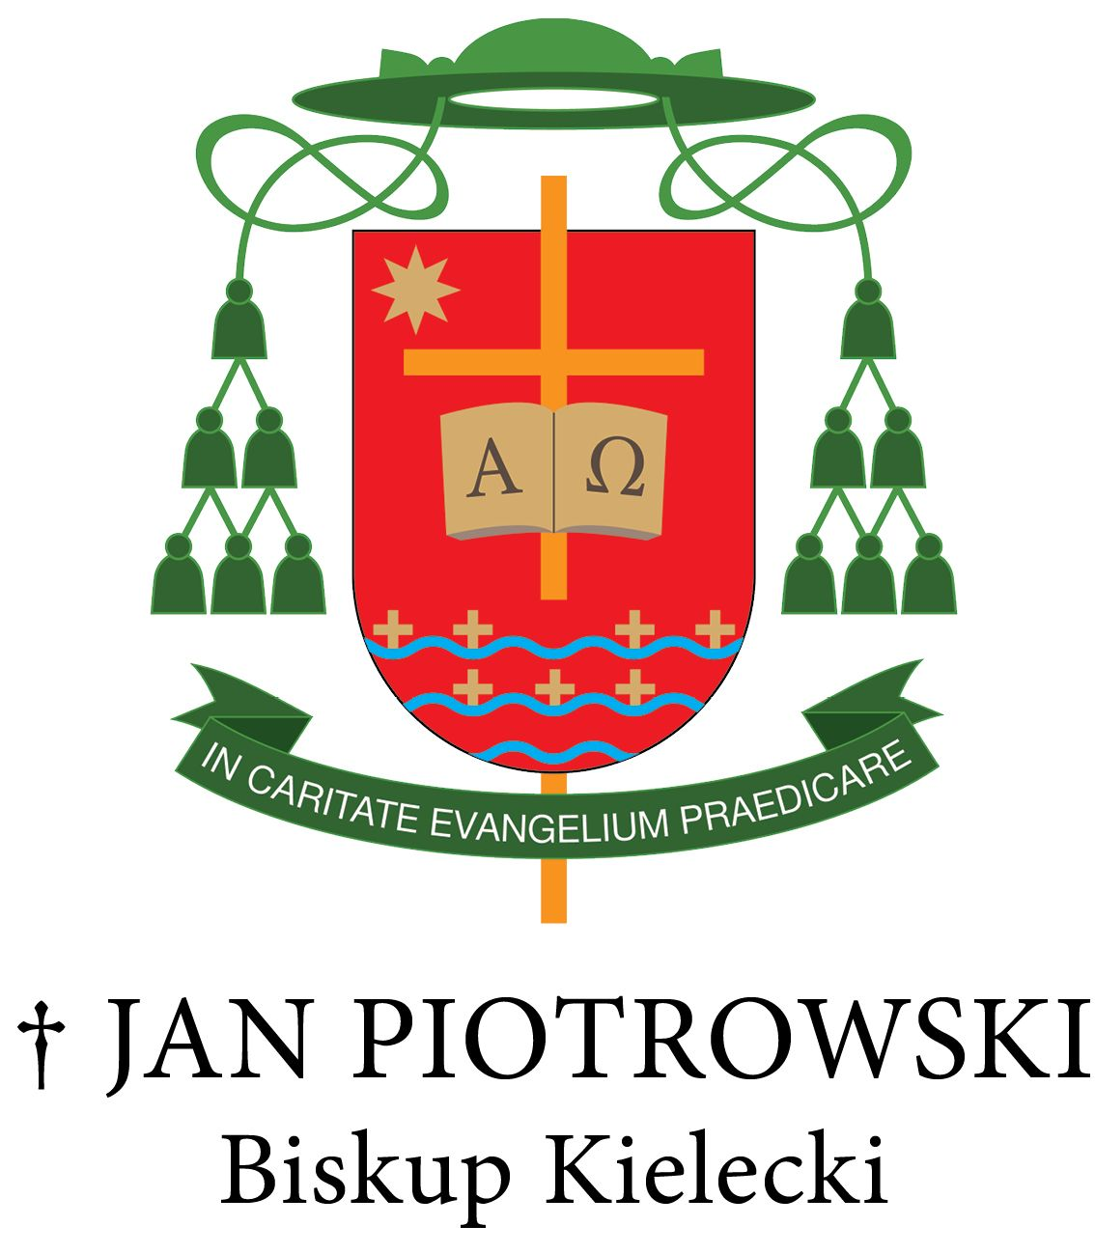

SŁOWO BISKUPA KIELECKIEGO Z OKAZJI ZAKOŃCZENIA
JUBILEUSZU 850-LECIA KATEDRY KIELECKIEJ

Drodzy Diecezjanie i Czcigodni Bracia Kapłani!
Nasza jubileuszowa Katedra Kielecka została obdarzona przez Ojca Świętego Franciszka duchowymi przywilejami zyskania odpustu zupełnego, a także darem apostolskiego błogosławieństwa. Powoli jednak dobiega bogaty w wydarzenia natury religijnej i naukowej kres roku jubileuszowego, którego duchowe piękno ubogaciły przebudowane organy katedralne. One to od 15 sierpnia br. w uroczystość odpustową ku czci Najświętszej Maryi Panny Wniebowziętej, harmonią i mocą swoich dźwięków zapraszają nas do wyśpiewania Bogu w Trójcy Świętej Jednemu wdzięcznego
Te Deum Laudamus!

Moi drodzy!
Takim dniem wdzięczności Bogu i ludziom, którzy na zawsze wpisali się
w historię tej czcigodnej świątyni - a od ponad dwóch wieków matki wszystkich kościołów naszej diecezji kieleckiej - będzie sobota 2 października 2021 r. W tym dniu pod przewodnictwem Nuncjusza Apostolskiego w Polsce, Księdza Arcybiskupa Salvatore Pennacchio, w obecności zaproszonych księży biskupów, kapłanów, wiernych parafii katedralnej, mieszkańców Kielc oraz pielgrzymów reprezentujących Róże Żywego Różańca będziemy dziękować Bożej Opatrzności przez pośrednictwo Maryi Łaskawej Pani Kieleckiej i Królowej Różańca św. za 850 lat naszej jubileuszowej Katedry.

Drodzy Bracia i Siostry!
Z całego serca zapraszam was na te jubileuszowe uroczystości, które dzięki waszej obecności będą przede wszystkim żywym świadectwem wiary Kościoła kieleckiego. Tym samym pozwólcie - jak uczy Ojciec Święty Franciszek - aby łaska chrztu zawsze owocowała na drodze świętości. Pozwólcie, aby wszystko było otwarte na Boga i Jego miłość ofiarowaną nam w Jezusie Chrystusie, dlatego każdego dnia wybierajcie Boga wciąż na nowo. Nie zniechęcajcie się, ponieważ macie moc Ducha Świętego do tego, by świętość i pojednanie, prawda i miłość oraz autentyczna wolność były możliwe. One w głębi naszych serc są dojrzałym owocem Ducha Świętego (por. Ga 5, 22-23) (zob. Gaudete et exsultate, 15).
W tym trudnym dla wielu czasie, ale przy zachowaniu całkowitej wolności wyboru, bądźmy razem, bowiem wspólnota uczniów i świadków jest ulubioną wspólnotą Jezusa (por. Mt 18, 20). Jego obecność pośród nas i dla nas w Bożym Słowie i Eucharystii umacnia nas na drodze naszego dalszego pielgrzymowania, którego ewangeliczna jakość „bycia światłem i solą ziemi” jest bardzo potrzebna współczesnemu światu (por. Mt 5, 13-16).
Waszej łaskawej modlitwie: małżonków, rodziców, dzieci i młodzieży - zwłaszcza osobom starszym, chorym i cierpiącym, a także wszystkim wspólnotom życia konsekrowanego - powierzam jubileuszowe oczekiwanie oraz spotkanie na kieleckim wzgórzu katedralnym i z serca wam błogosławię

Wasz Biskup
† Jan Piotrowski
________________________
KURIA DIECEZJALNA
W KIELCACH

Nr OD – 34/21 Kielce, dnia 17 września 2021 r.

Powyższe Słowo Biskupa Kieleckiego należy podać wiernym do wiadomości
w niedzielę, 19 września 2021 r.

† Andrzej Kaleta
WIKARIUSZ GENERALNY

